Влияние хлорированного дикарболлида кобальта на экстракционное разделение An(III) и Ln(III) N,O-донорными лигандами
Койфман М.И.¹, Герасимов М.А.¹, Евсюнина М.В.¹
Студент, 6 курс специалитета
¹Московский государственный университет имени М.В. Ломоносова,
химический факультет, Москва, Россия
E-mail: koifman2014@yandex.ru
Одна из главных проблем современной радиохимии – обращение с высокоактивными отходами (ВАО), образующимися в ходе переработки отработавшего ядерного топлива с помощью PUREX-процесса. Концепция фракционирования, разработанная для снижения суммарной радиоактивности захораниваемых отходов, подразумевает разделение Am(III), Cm(III) и лантаноидов(III), что является сложной задачей, поскольку данные элементы обладают близкими физико-химическими свойствами.
Наиболее подходящим методом для решения данной задачи в химической технологии является жидкостная экстракция. В настоящее время одним из основных направлений исследований в этой области является разработка высокоселективных лигандов. Однако, из-за большого количества требований, предъявляемых к ним, поиск подходящего экстрагента продолжается.
На данный момент перспективными являются экстракционные системы на основе N,O-донорных лигандов. Катионы актинидов мягче катионов лантаноидов по Пирсону, поэтому атомы азота в лиганде предпочтительнее атомам кислорода как доноры, однако бо́льшая часть исследованных N-лигандов неустойчива в кислой среде.
Кроме того, интерес представляет улучшение экстракционных параметров системы введением анионных синергетных добавок.
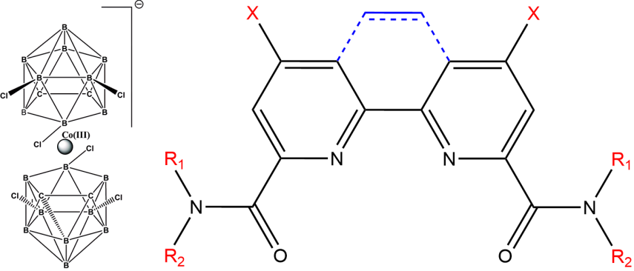  a) | б)  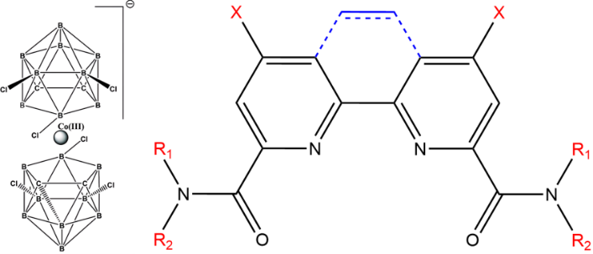 | 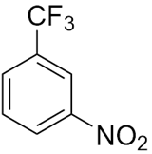  в)
Рис. 1. Структура хлорированного дикарболлида кобальта (III) – ХДК (a); N,O-донорных лигандов (б); метанитробензотрифторида (Ф-3).
В данной работе было исследовано влияние гидрофобных анионов (на примере ХДК) на экстракционные и комплексообразовательные свойства тетрадентатных N,O-донорных лигандов в экстракционных системах для разделения трехвалентных f-элементов (Рис.1). В качестве экстрагентов использовались диамиды 1,10-фенантролин-2,9-дикарбоновой кислоты и 2,2`-дипиридил-6,6`-дикарбоновой кислоты. Органический растворитель – метанитробензотрифторид (Ф-3). Особое внимание было уделено изучению форм нахождения минорных актинидов и лантаноидов в исследуемых системах.

